Міністерство освіти і науки України
Національний університет «Львівська політехніка»
Кафедра систем штучного інтелекту



Звіт

Звіт
про виконання лабораторних та практичних робіт блоку № 3
На тему: «Цикли. Вкладені Цикли. Завершення виконання циклів. Функції. Рекурсія. Вбудовані функції. Одновимірні масиви.»
з дисципліни: «Основи програмування»
до:
Лабораторної Роботи № 2
Лабораторної Роботи № 3
Практичних Робіт до блоку № 3

Виконав(ла):
Онишко Даніель Ігорович

2026

Тема роботи:
Цикли. Вкладені Цикли. Завершення виконання циклів. Функції. Рекурсія. Вбудовані функції. Одновимірні масиви.

Мета роботи:
Практичне освоєння алгоритмів циклічної обробки даних, використання вкладених циклів та керуючих інструкцій (break, continue). Набуття навичок роботи з лінійними масивами та стандартними математичними бібліотеками. Формування компетенцій модульного програмування (розподіл коду на функції), передачі аргументів за посиланням, застосування параметрів за замовчуванням, проєктування рекурсивних процедур і самостійної реалізації базових алгоритмів упорядкування інформації.

Теоретичні відомості:
- Теоретичні відомості з переліком важливих тем:
Тема №1: Цикли, вкладені цикли
Тема №2: Керування циклами
Тема №3: Одновимірні масиви в С++
Тема №4: Функції
Тема №5: Параметри та рекурсія
Тема №6: Вбудовані Функції в С++

- Індивідуальний план опрацювання теорії:

- Тема №1: Цикли, вкладені цикли
- Джерела Інформації:
- Лекції О. Пшеничного

  - Що опрацьовано:
- Принцип циклів while, for, do while
  - Статус: Ознайомлений
  - Початок опрацювання теми: 9.10.2026
  - Завершення опрацювання теми: 11.10.2026

- Тема №2: Керування циклами
- Джерела Інформації:
- Лекції О. Пшеничного

  - Що опрацьовано:
- У задачі про бюджет continue пропускає дні без покупок при підрахунку середніх витрат, а break зупиняє цикл на дні, коли бюджет вичерпано.
  - Статус: Ознайомлений
  - Початок опрацювання теми: 9.10.2026
  - Завершення опрацювання теми: 11.10.2026

- Тема №3: Одновимірні масиви в С++
- Джерела Інформації:
- Лекції О. Пшеничного

  - Що опрацьовано:
- Масив витрат зберігав у динамічній пам'яті. Відсортував його копію вкладеними циклами, щоб не втратити порядок днів.
  - Статус: Ознайомлений
  - Початок опрацювання теми: 9.10.2026
  - Завершення опрацювання теми: 9.10.2026

- Тема №4: Функції
- Джерела Інформації:
- Лекції О. Пшеничного

  - Що опрацьовано:
- Розбив програму за пунктами меню: окремо виведення, статистика, ліміт і топ-3. Це спростило тестування кожної частини.
  - Статус: Ознайомлений
  - Початок опрацювання теми: 9.10.2026
  - Завершення опрацювання теми: 10.10.2026

- Тема №5: Параметри та рекурсія
- Джерела Інформації:
- Лекції О. Пшеничного

  - Що опрацьовано:
- Параметр за замовчуванням використав для денного ліміту, а параметри-посилання для пари мінімум/максимум.
  - Статус: Ознайомлений
  - Початок опрацювання теми: 11.10.2026
  - Завершення опрацювання теми: 12.10.2026

- Тема №6: Вбудовані Функції в С++
- Джерела Інформації:
- Лекції О. Пшеничного

  - Що опрацьовано:
- Користувався exp, sqrt, cos, sin, pow і abs з <cmath> в обох лабораторних і в
підрахунку перевитрати.
  - Статус: Ознайомлений
  - Початок опрацювання теми: 11.10.2026
  - Завершення опрацювання теми: 12.10.2026

Виконання роботи:

1. Опрацювання завдання та вимог до програм та середовища:
Завдання №1 Lab# programming: Lab 2
- Варіант завдання: 24
- Деталі завдання: Використовуючи оператор циклу, потрібно знайти суму елементів, які зазначені у вашому конкретному варіанті. Після цього результат потрібно надрукувати, виконавши відповідну дію. Важливі деталі, які потрібно врахувати під час впровадження програми: для ряду обчислити суму перших 9 членів за допомогою циклу та вбудованих математичних функцій.
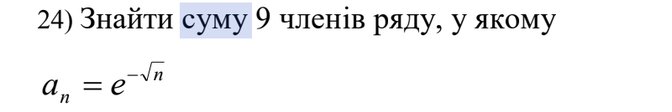
Рис 1 завдання 24 варіанту

Завдання №2 Lab# programming: Lab 3
- Варіант завдання: 18
- Деталі завдання: Використовуючи оператор циклу, потрібно обчислити значення функції y = 1/2 - (π/4)*|sin x| на заданому відрізку 0,1 <= x <= 0,8 та знайти суму ряду S = cos(2x)/3 + cos(4x)/15 + ... + cos(2nx)/(4n^2 - 1) для 50 членів. Після цього результати потрібно надрукувати, виконавши відповідну дію. Важливі деталі, які потрібно врахувати під час впровадження програми: при визначенні величини кожного члена ряду та значень функції слід застосовувати цикли та вбудовані математичні функції.
Рис 2 завдання 18 варіанту
Завдання №3 - Practice# programming: Self Practise Task
- Зробити задачу “Хелловін” на Алготестер
Завдання №4 Lab# programming: Self Practise Task
- Зробити задачу “Перехід Дороги” на Алготестер

Завдання №5 Practice# programming: Self Practice Task
- Зробити задачу “Марічка і смачні цукерки” на Алготестер

Завдання №6 Result Documentation Report and Outcomes Placement Activities (Docs and Programs on GitHub)
- Оформити звіт
Завдання №7 Results Evaluation and Release
- Створити пул реквест, отримати апруви від учасників команди.

2. Дизайн та планована оцінка часу виконання завдань:
Завдання №2 Requirements management (understand tasks) and design activities (draw flow diagram and estimate tasks)
Програма №1 Lab 2
Блок-схема:
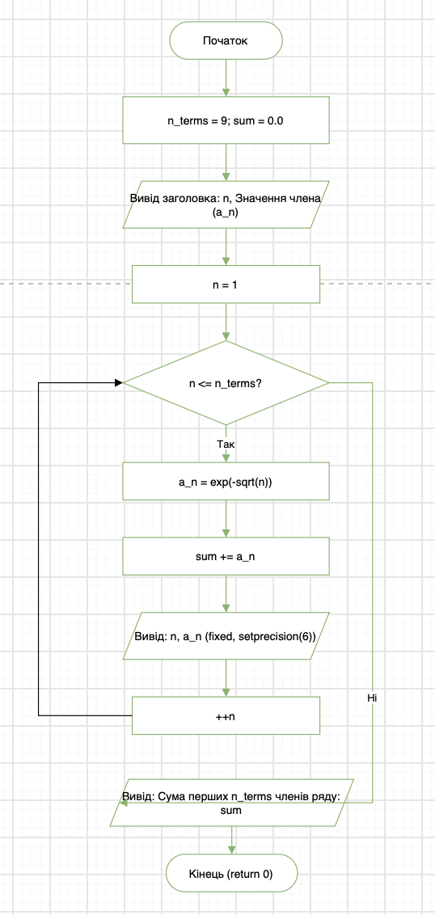
Рис 4 Блок-схема до Lab 2
- Планований час на реалізацію: 30 хв.

Програма №2 Practice task – Аналізатор надійності пароля
- Діаграма:
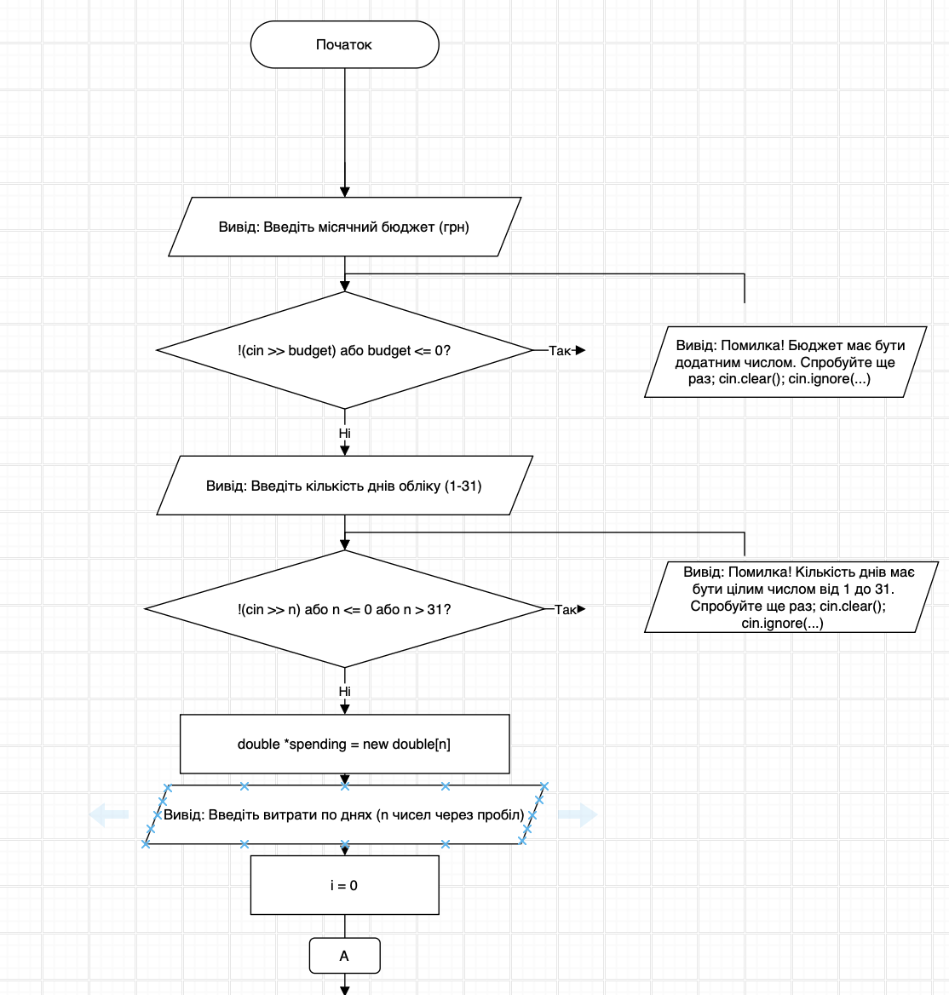
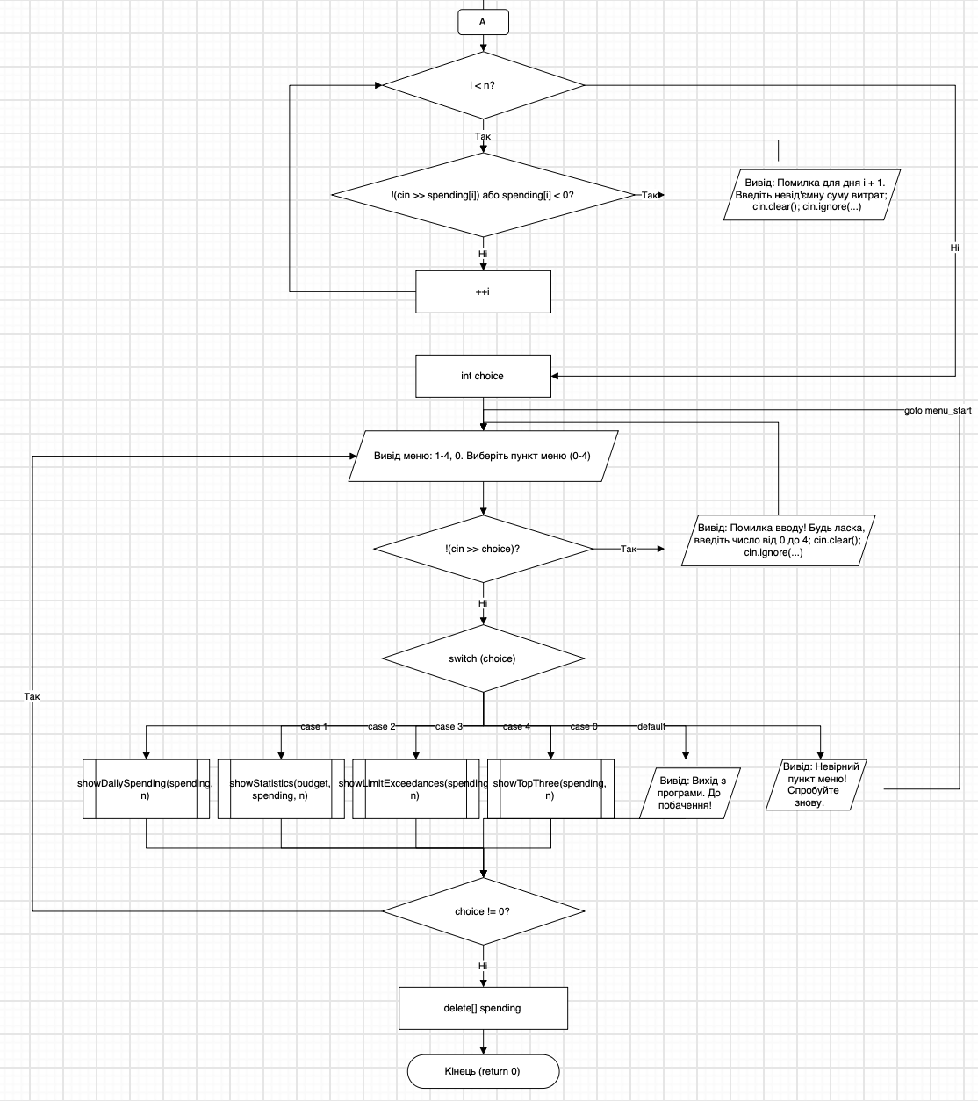
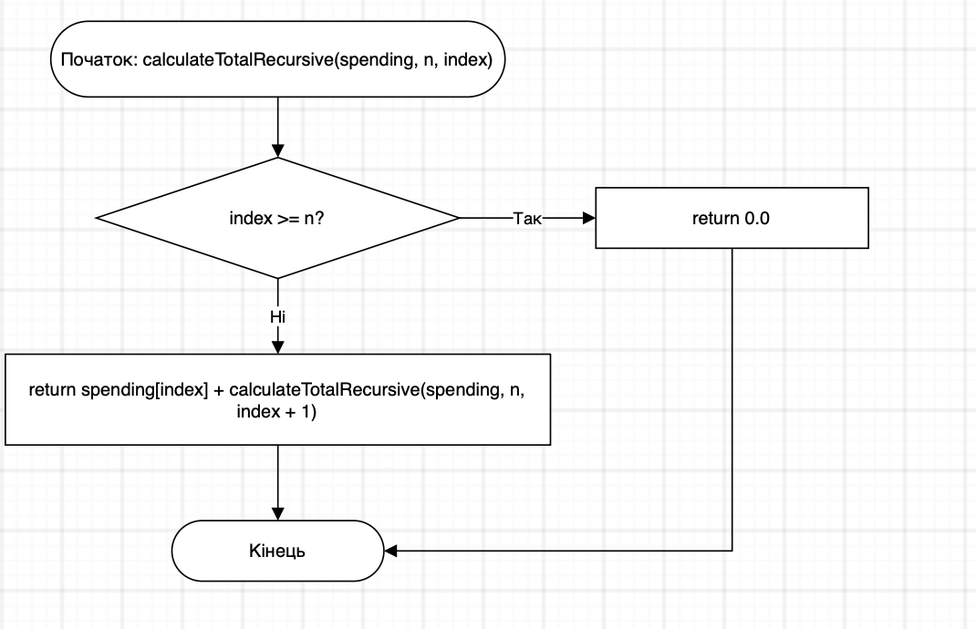
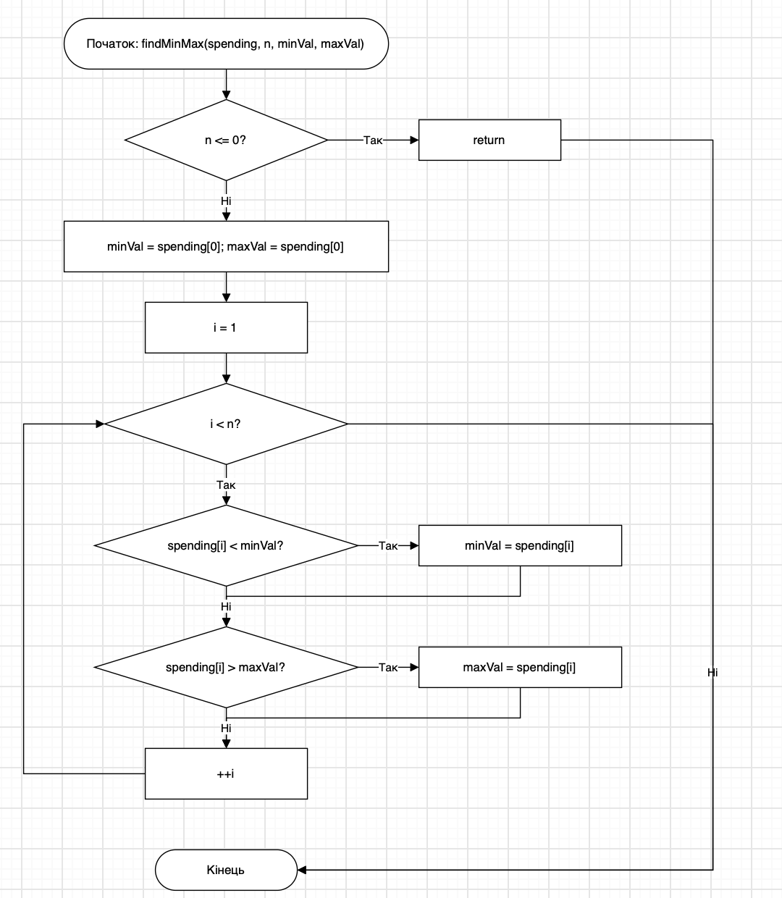
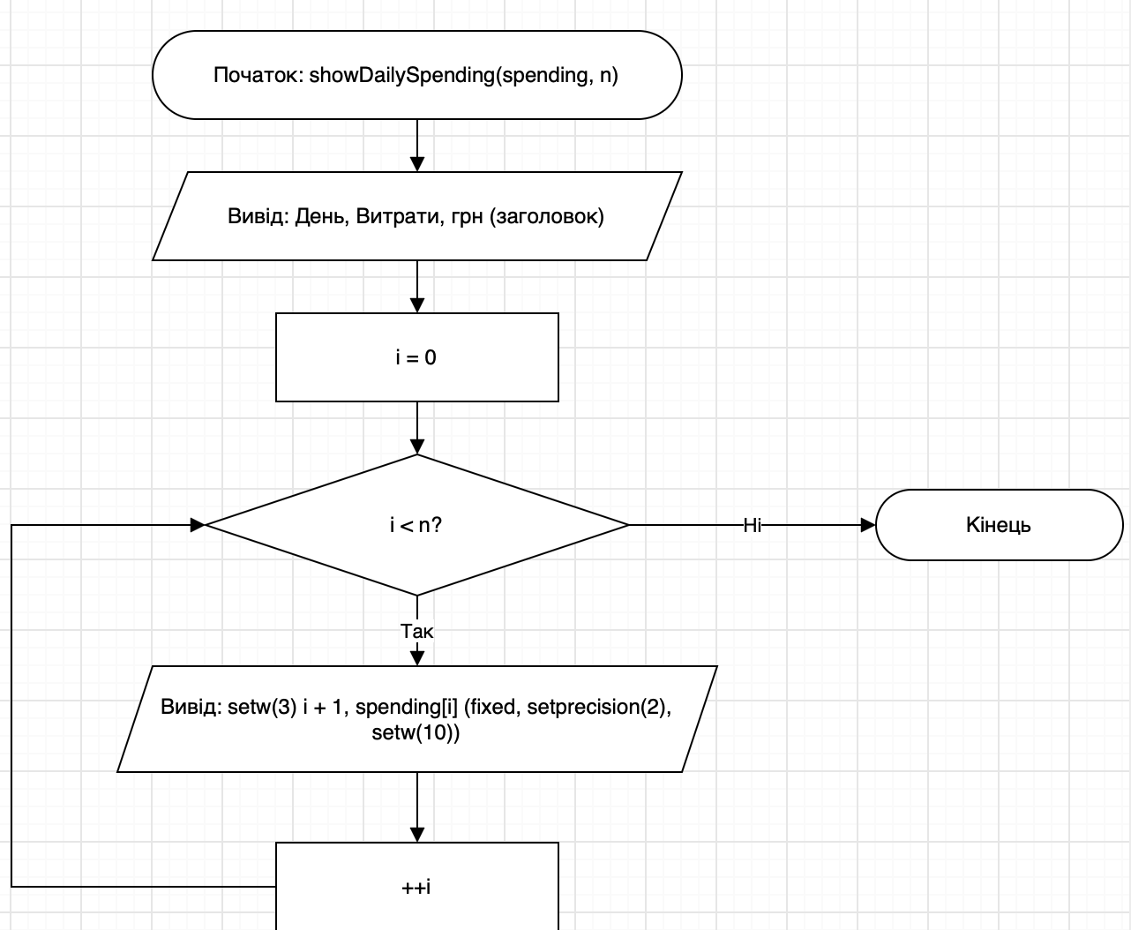
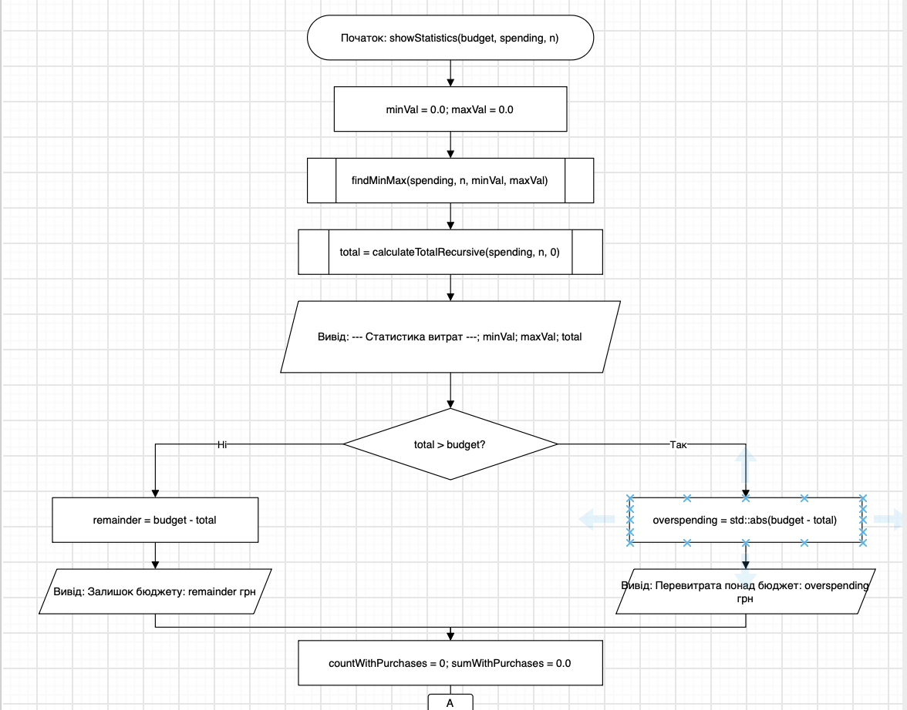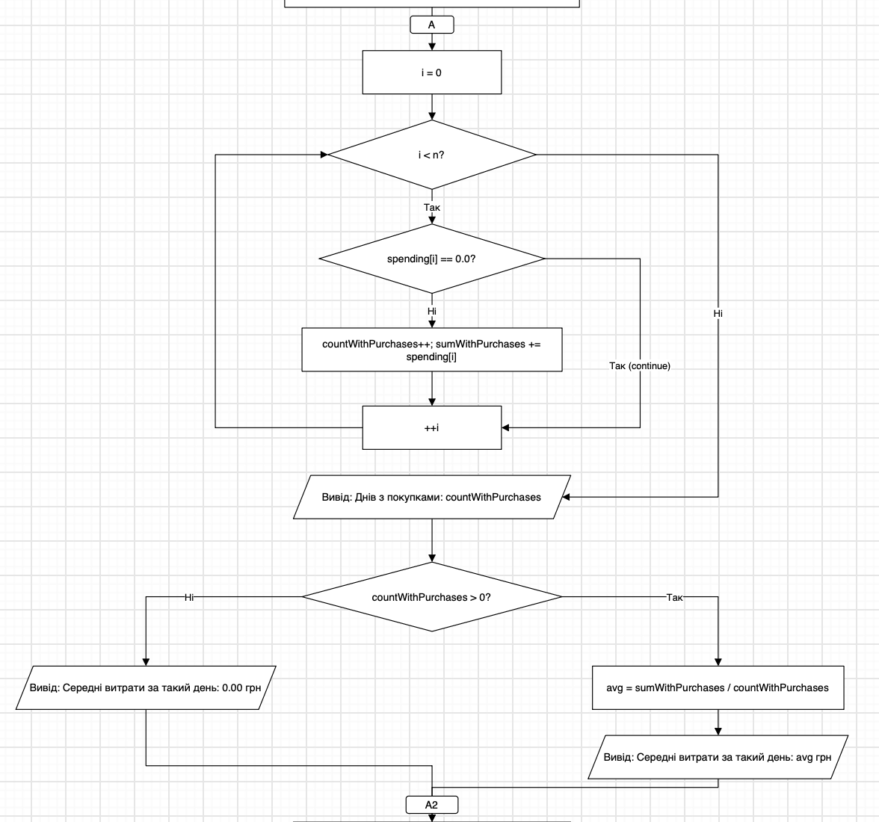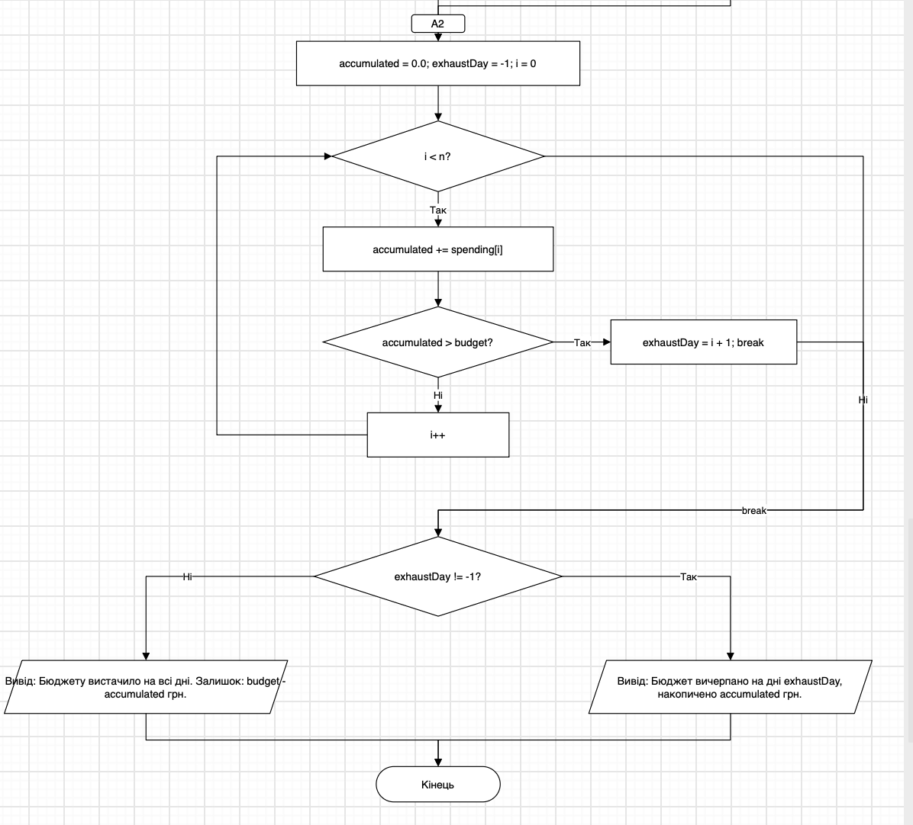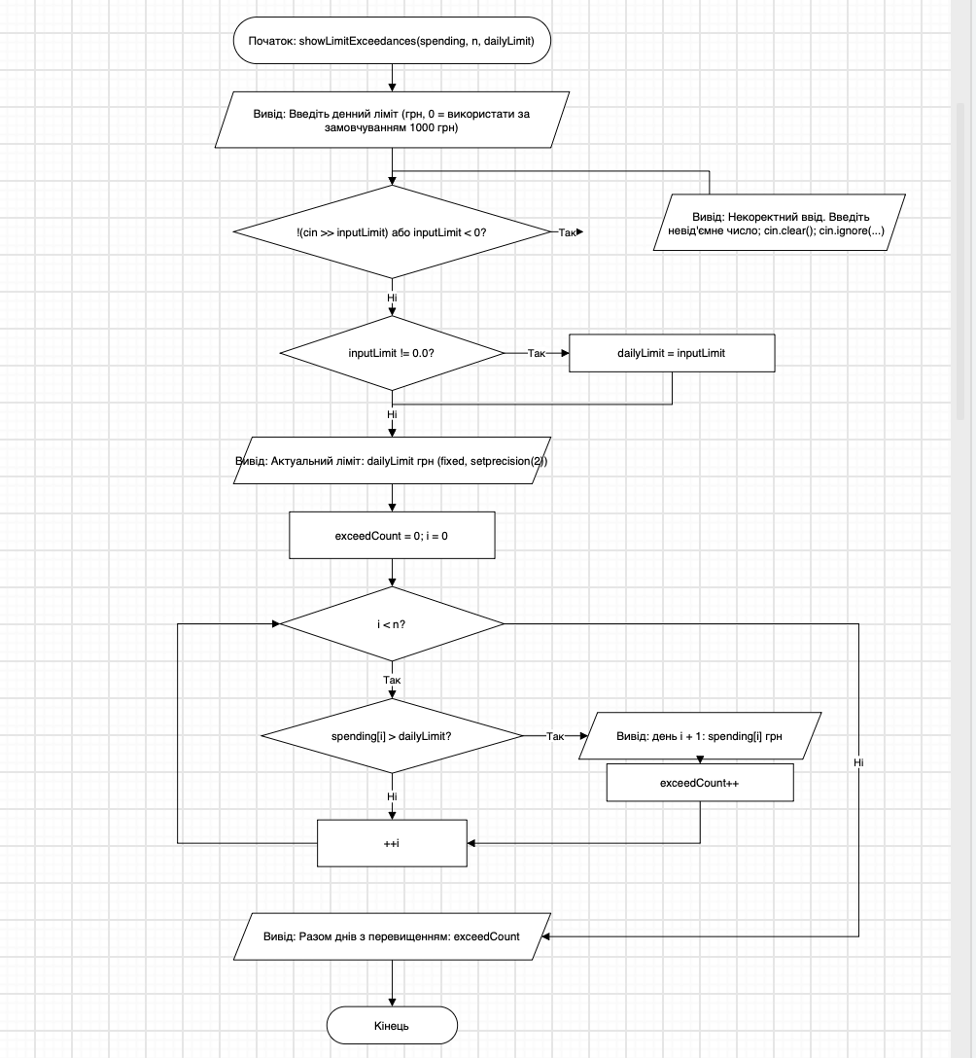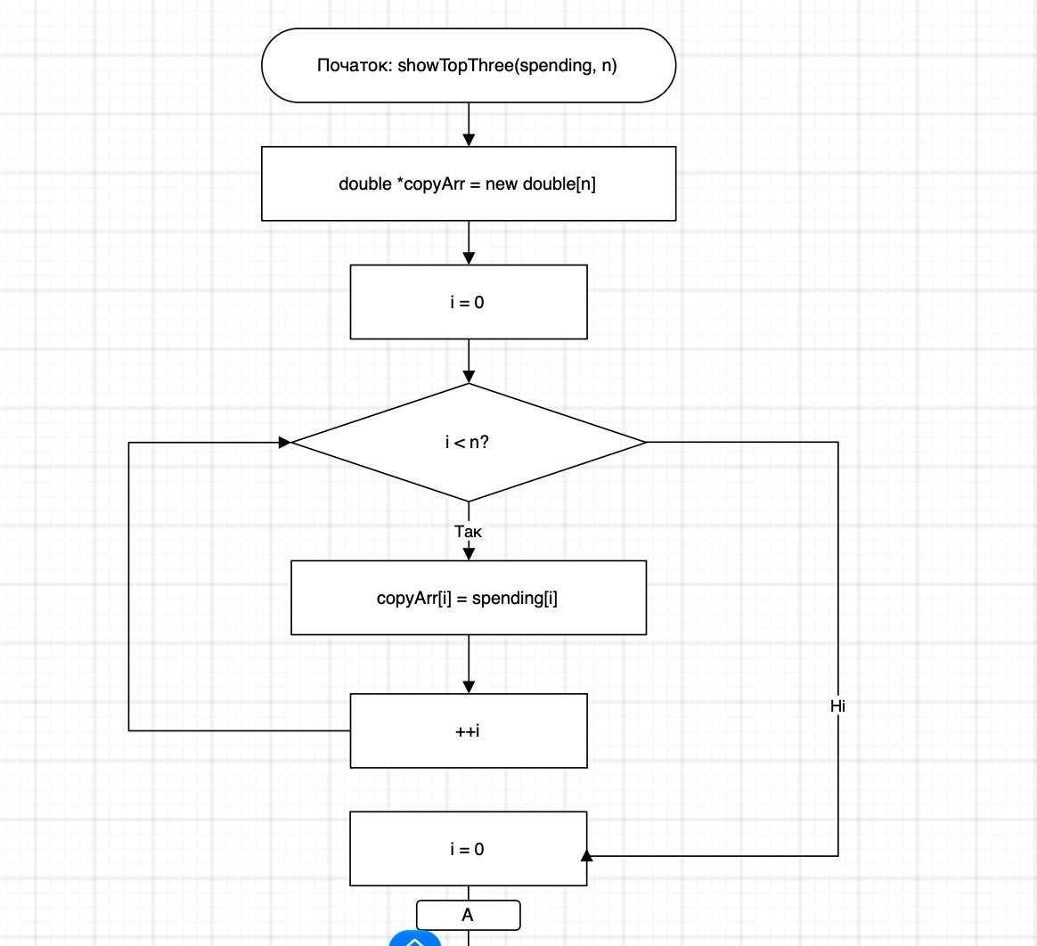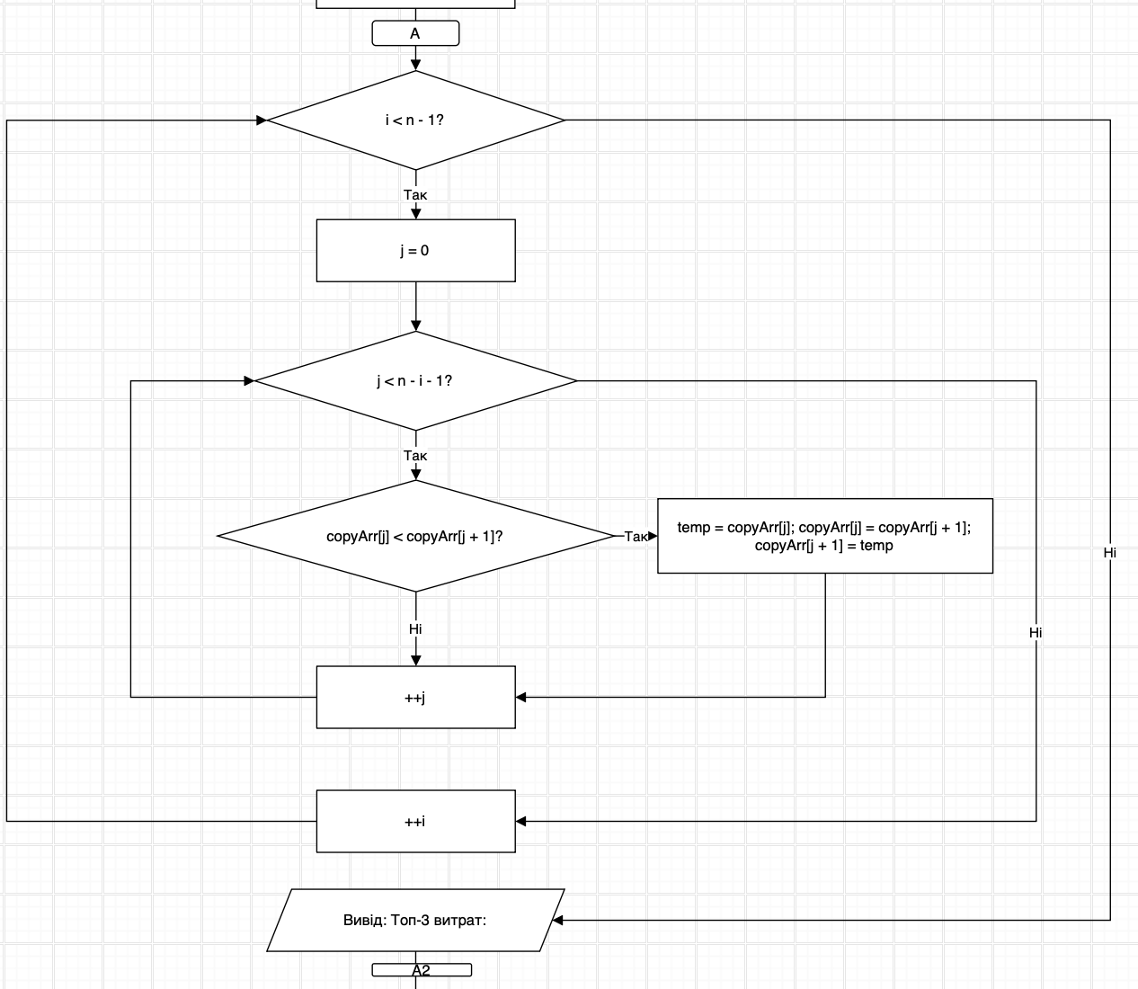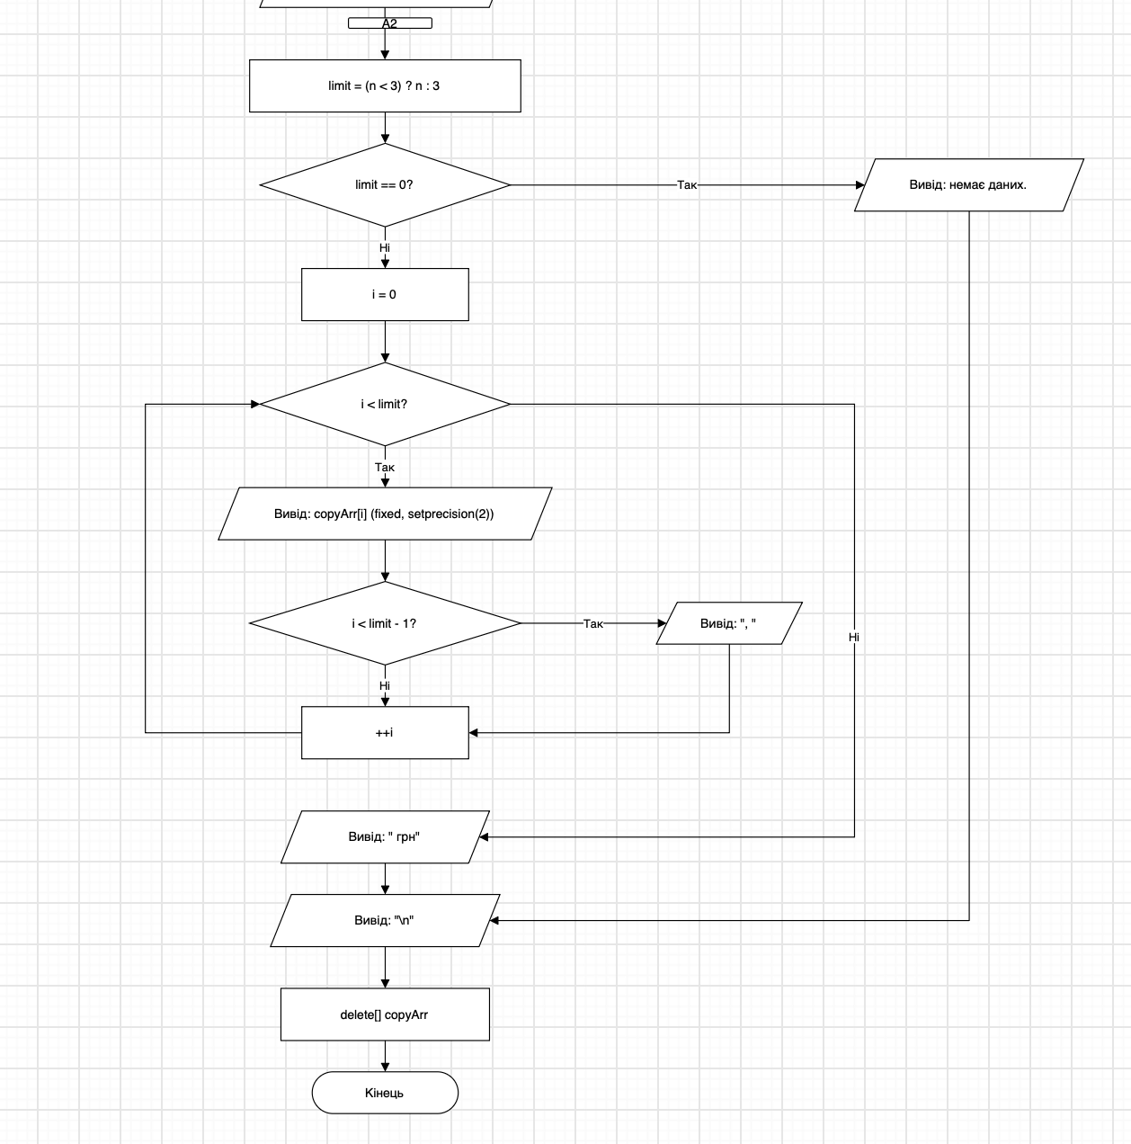
Рис 5. Блок-схема до practice task
- Планований час на реалізацію: 3 год

3. Конфігурація середовища до виконання завдань:
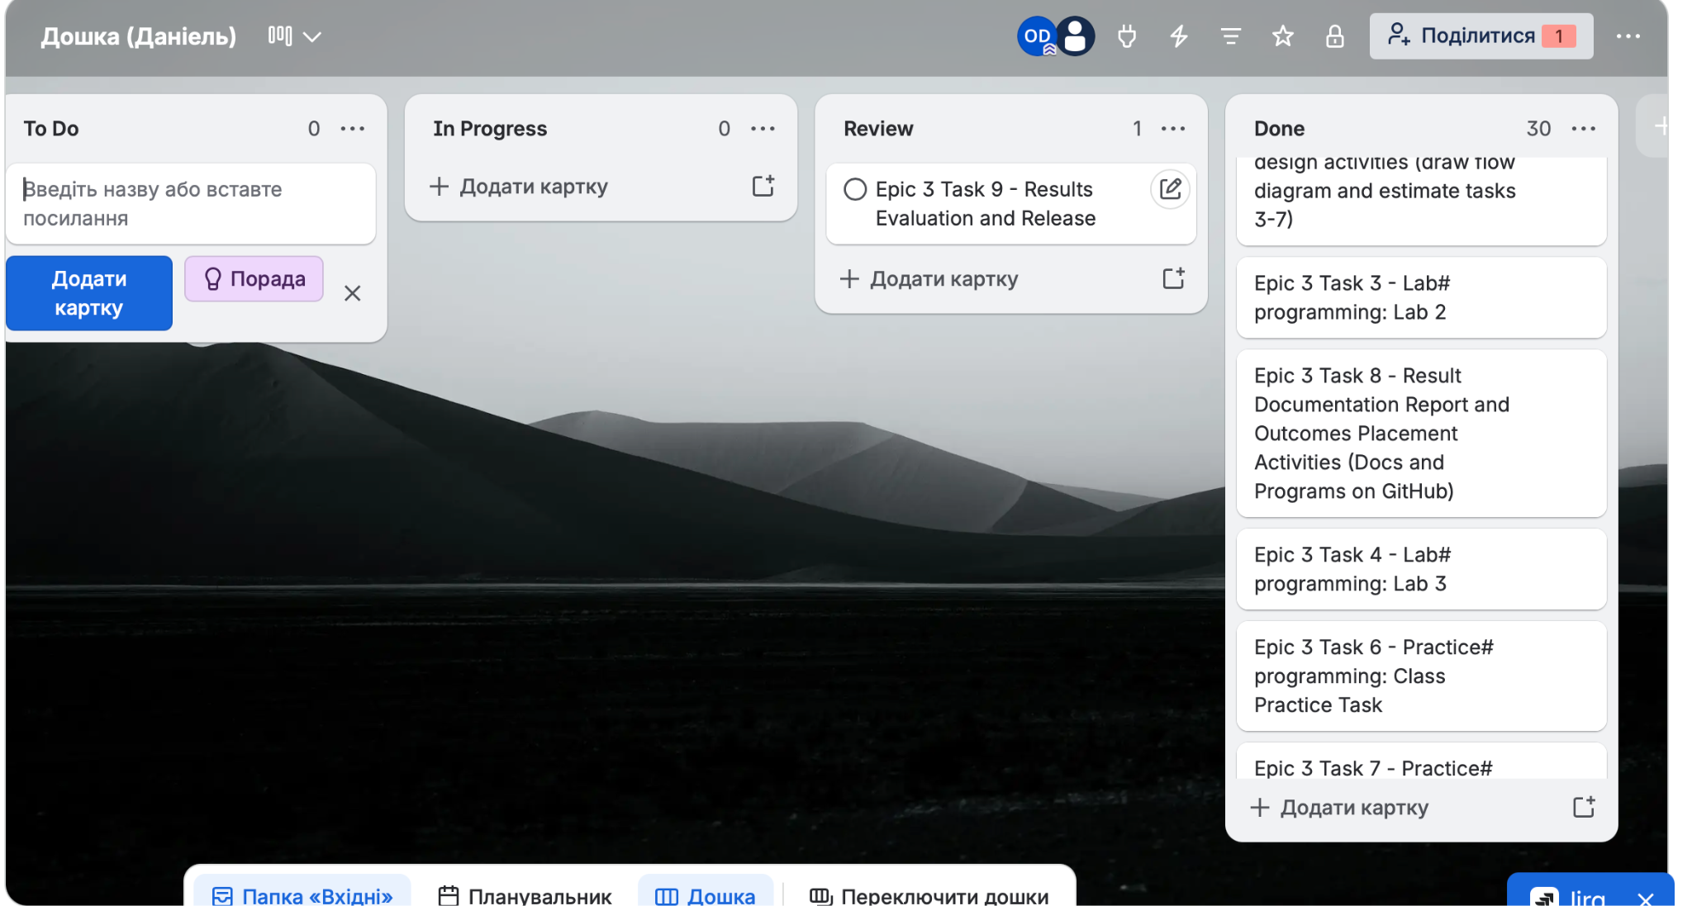
Рис 6. Командна дошка trello

4. Код програм з посиланням на зовнішні ресурси:
Завдання №3 Lab# programming: Lab 2 task 1
#include <iostream>
#include <iomanip>
#include <cmath>
using namespace std;

int main() {

int n_terms = 9;
double sum = 0.0;

cout << " n\t\t Значення члена (a_n)\n";

for (int n = 1; n <= n_terms; ++n) {
double a_n = exp(-sqrt(n));
sum += a_n;

cout << " " << n << "\t\t " << fixed << setprecision(6) << a_n << "\n";
}

cout << " Сума перших " << n_terms << " членів ряду: " << fixed << setprecision(6) << sum << "\n";
return 0;
}

Посилання на файл коду в пул реквесті:
https://github.com/artificial-intelligence-department/ai_programming_playground_2026/pull/578/changes#diff-b01bcdb23807071cb2361be4771df580ec265d9ff8f1f44f8c25421814ebeb66

Завдання №4 Lab# programming: Lab 3 task 1
#include <iostream>
#include <cmath>
using namespace std;

int main()
{
const double e = 0.0001;
const double a = 0.1;
const double b = 0.8;
const int k = 10;
const double step = (b - a) / k;
const int n = 50;

double a_n = 0.0, a_e = 0.0;
double sum_n = 0.0;
double sum_e = 0.0;

double x;
int count = 1;

for (int i = 0; i <= k; i++) {
x = a + i * step;

// А) Обчислення SN (сума для заданої кількості n = 50)
sum_n = 0.0;
for (int j = 1; j <= n; j++) {
a_n = pow(-1, j) * cos(j * x) / (j * j);
sum_n += a_n;
}

// Б) Обчислення SE (сума з точністю e = 0.0001)
sum_e = 0.0;
count = 1;
while (true) {
a_e = pow(-1, count) * cos(count * x) / (count * count);
if (abs(a_e) < e) {
break;
}
sum_e += a_e;
count++;
if (count > 10000) break; // Захист від нескінченного циклу
}

// Точне значення функції за Варіантом 18: y = 1/2 - (pi/4)*|sin(x)|
double exact_y = 0.5 - (M_PI / 4.0) * abs(sin(x));

cout << "X = " << x << " SN = " << sum_n << " SE = " << sum_e << " Y = " << exact_y << endl;
}

return 0;
}

Посилання на файл коду в пул реквесті:
https://github.com/artificial-intelligence-department/ai_programming_playground_2026/pull/578/changes#diff-52601f97c6005aec15582d93f26b4d72314bb9b728a6c0bcf58822e18b2d69ff

Завдання №5 Practice# programming: Class Practice Task

#include <iostream>
#include <iomanip>
#include <cmath>
#include <limits>

using namespace std;

double calculateTotalRecursive(const double spending[], int n, int index = 0);
void findMinMax(const double spending[], int n, double &minVal, double &maxVal);
void showDailySpending(const double spending[], int n);
void showStatistics(double budget, const double spending[], int n);
void showLimitExceedances(const double spending[], int n, double dailyLimit = 1000.0);
void showTopThree(const double spending[], int n);

int main() {
double budget;
int n;

cout << "Введіть місячний бюджет (грн): ";
while (!(cin >> budget) || budget <= 0) {
cout << "Помилка! Бюджет має бути додатним числом. Спробуйте ще раз: ";
cin.clear();
cin.ignore(numeric_limits<streamsize>::max(), '\n');
}

cout << "Введіть кількість днів обліку (1-31): ";
while (!(cin >> n) || n <= 0 || n > 31) {
cout << "Помилка! Кількість днів має бути цілим числом від 1 до 31. Спробуйте ще раз: ";
cin.clear();
cin.ignore(numeric_limits<streamsize>::max(), '\n');
}

double *spending = new double[n];

cout << "Введіть витрати по днях (" << n << " чисел через пробіл): ";
for (int i = 0; i < n; ++i) {
while (!(cin >> spending[i]) || spending[i] < 0) {
cout << "Помилка для дня " << (i + 1) << ". Введіть невід'ємну суму витрат: ";
cin.clear();
cin.ignore(numeric_limits<streamsize>::max(), '\n');
}
}

int choice;

menu_start:
do {
cout << "1. Показати витрати по днях\n";
cout << "2. Статистика витрат\n";
cout << "3. Дні з перевищенням денного ліміту\n";
cout << "4. Три найдорожчі дні\n";
cout << "0. Вийти\n";
cout << "Виберіть пункт меню (0-4): ";

if (!(cin >> choice)) {
cout << "Помилка вводу! Будь ласка, введіть число від 0 до 4.\n";
cin.clear();
cin.ignore(numeric_limits<streamsize>::max(), '\n');
goto menu_start;
}

switch (choice) {
case 1:
showDailySpending(spending, n);
break;
case 2:
showStatistics(budget, spending, n);
break;
case 3:
showLimitExceedances(spending, n);
break;
case 4:
showTopThree(spending, n);
break;
case 0:
cout << "Вихід з програми. До побачення!\n";
break;
default:
cout << "Невірний пункт меню! Спробуйте знову.\n";
goto menu_start; }

} while (choice != 0);

delete[] spending;

return 0;
}
double calculateTotalRecursive(const double spending[], int n, int index) {
if (index >= n) {
return 0.0;
}
return spending[index] + calculateTotalRecursive(spending, n, index + 1);
}

void findMinMax(const double spending[], int n, double &minVal, double &maxVal) {
if (n <= 0) return;
minVal = spending[0];
maxVal = spending[0];
for (int i = 1; i < n; ++i) {
if (spending[i] < minVal) {
minVal = spending[i];
}
if (spending[i] > maxVal) {
maxVal = spending[i];
}
}
}

void showDailySpending(const double spending[], int n) {
cout << "\nДень\t Витрати, грн\n";
for (int i = 0; i < n; ++i) {
cout << setw(3) << (i + 1) << "\t\t" << fixed << setprecision(2) << setw(10) << spending[i] << "\n";
}
}

void showStatistics(double budget, const double spending[], int n) {
double minVal = 0.0, maxVal = 0.0;
findMinMax(spending, n, minVal, maxVal);

double total = calculateTotalRecursive(spending, n, 0);

cout << "\n--- Статистика витрат ---\n";
cout << "Мінімальні витрати за день: \t" << fixed << setprecision(2) << minVal << " грн\n";
cout << "Максимальні витрати за день: \t" << maxVal << " грн\n";
cout << "Сумарні витрати: \t\t" << total << " грн\n";

if (total > budget) {
double overspending = std::abs(budget - total);
cout << "Перевитрата понад бюджет: \t" << overspending << " грн\n";
} else {
double remainder = budget - total;
cout << "Залишок бюджету: \t\t" << remainder << " грн\n";
}

int countWithPurchases = 0;
double sumWithPurchases = 0.0;
for (int i = 0; i < n; ++i) {
if (spending[i] == 0.0) {
continue; }
countWithPurchases++;
sumWithPurchases += spending[i];
}

cout << "Днів з покупками:\t\t" << countWithPurchases << "\n";
if (countWithPurchases > 0) {
double avg = sumWithPurchases / countWithPurchases;
cout << "Середні витрати за такий день: " << avg << " грн\n";
} else {
cout << "Середні витрати за такий день: 0.00 грн\n";
}

double accumulated = 0.0;
int exhaustDay = -1;
int i = 0;
while (i < n) {
accumulated += spending[i];
if (accumulated > budget) {
exhaustDay = i + 1;
break;
}
i++;
}

if (exhaustDay != -1) {
cout << "Бюджет вичерпано на дні " << exhaustDay << ", накопичено " << accumulated << " грн.\n";
} else {
cout << "Бюджету вистачило на всі дні. Залишок: " << (budget - accumulated) << " грн.\n";
}
}

void showLimitExceedances(const double spending[], int n, double dailyLimit) {
cout << "\nВведіть денний ліміт (грн, 0 = використати за замовчуванням 1000 грн): ";
double inputLimit;
while (!(cin >> inputLimit) || inputLimit < 0) {
cout << "Некоректний ввід. Введіть невід'ємне число: ";
cin.clear();
cin.ignore(numeric_limits<streamsize>::max(), '\n');
}

if (inputLimit != 0.0) {
dailyLimit = inputLimit;
}

cout << "Актуальний ліміт: " << fixed << setprecision(2) << dailyLimit << " грн\n";

int exceedCount = 0;
for (int i = 0; i < n; ++i) {
if (spending[i] > dailyLimit) {
cout << " день " << (i + 1) << ": " << spending[i] << " грн\n";
exceedCount++;
}
}
cout << "Разом днів з перевищенням: " << exceedCount << "\n";
}

void showTopThree(const double spending[], int n) {

double *copyArr = new double[n];
for (int i = 0; i < n; ++i) {
copyArr[i] = spending[i];
}

for (int i = 0; i < n - 1; ++i) {
for (int j = 0; j < n - i - 1; ++j) {
if (copyArr[j] < copyArr[j + 1]) {
double temp = copyArr[j];
copyArr[j] = copyArr[j + 1];
copyArr[j + 1] = temp;
}
}
}

cout << "\nТоп-3 витрат: ";
int limit = (n < 3) ? n : 3;
if (limit == 0) {
cout << "немає даних.";
} else {
for (int i = 0; i < limit; ++i) {
cout << fixed << setprecision(2) << copyArr[i];
if (i < limit - 1) {
cout << ", ";
}
}
cout << " грн";
}
cout << "\n";

delete[] copyArr;
}

Посилання на файл коду в пул реквесті:
https://github.com/artificial-intelligence-department/ai_programming_playground_2026/pull/578/changes#diff-70fa150d6bc6b1588cdc471e83fdfadbfe49aba60a51fe1c39025e5d5aac38dd

Завдання №6 Practice# programming: Self Practice Task 1
int main() {

int n, m;
if (!(cin >> n >> m)) return 0;

int min_a = 1001; // За обмеженнями ціни не перевищують 1000
for (int i = 0; i < n; ++i) {
int val;
cin >> val;
if (val < min_a) {
min_a = val;
}
}

int min_b = 1001;
for (int i = 0; i < m; ++i) {
int val;
cin >> val;
if (val < min_b) {
min_b = val;
}
}

cout << (min_a + min_b) << "\n";

return 0;
}

Посилання на файл коду в пул реквесті:
https://github.com/artificial-intelligence-department/ai_programming_playground_2026/pull/578/changes#diff-b730af37fbad9ce8cbfa1d70852cb4c60f3f70f93b50a4e175b9f4a53cb0e193

5. Результати виконання завдань, тестування та фактично затрачений час:
Завдання №3 Lab# programming: Lab 2 Task 1
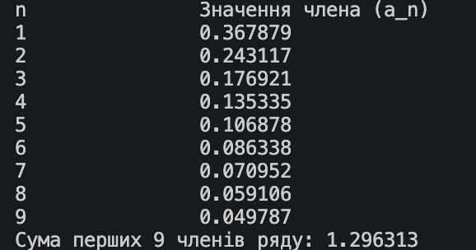
Рис 7 Результат виконання програми

Час, затрачений на виконання: 25 хв

Завдання №4 Lab# programming: Lab 3 Task 1

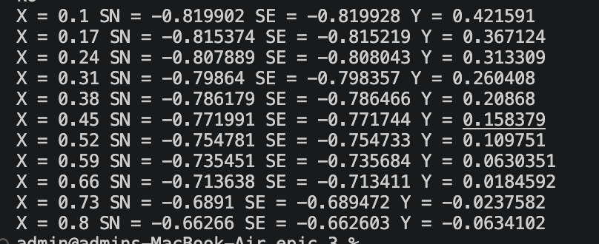
Рис 8 Результат виконання програми

Час, затрачений на виконання: 30 хв

Завдання №5 Practice# programming: Class Practice Task
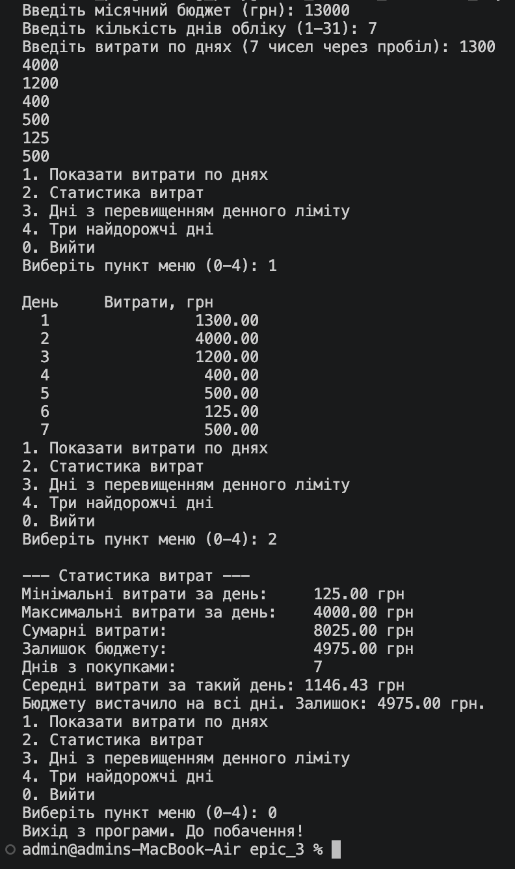
Рис 9 Результат виконання тест-кейсу 1

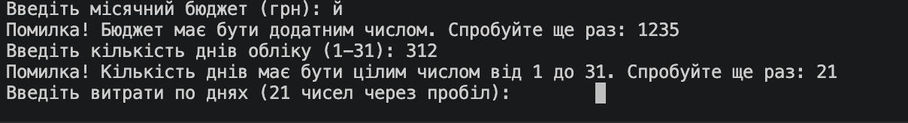
Рис 10 Результат виконання тест-кейсу 2

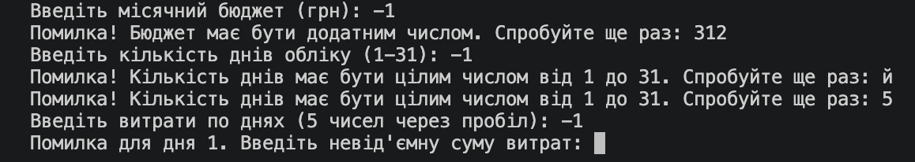
Рис 11 Результат виконання тест-кейсу 3
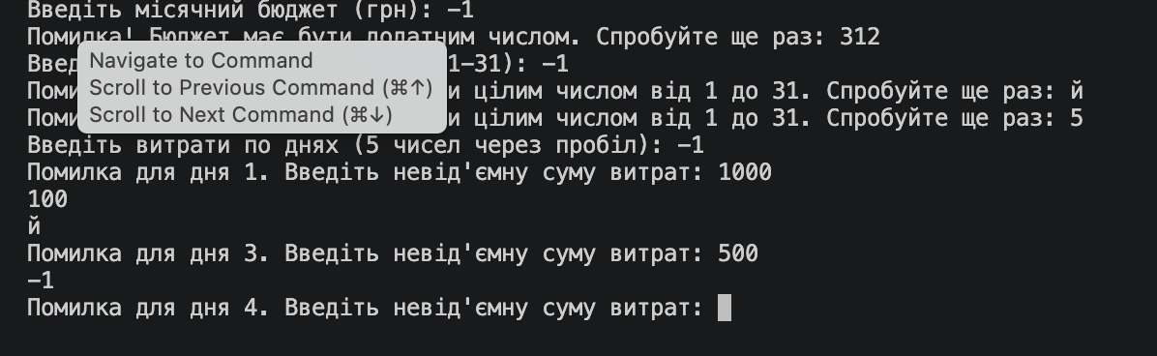
Рис 12 Результат виконання тест-кейсу 4
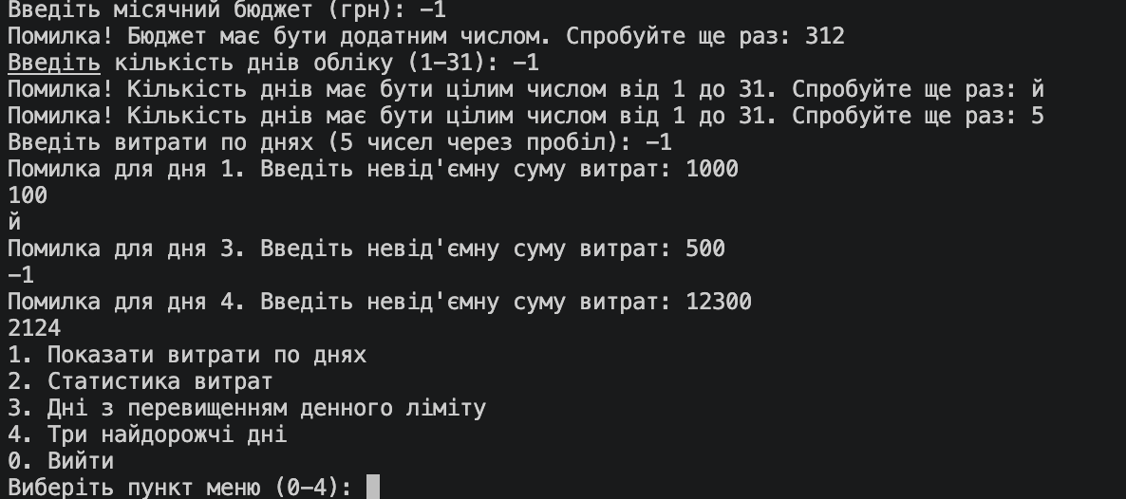
Рис 13 Результат виконання тест-кейсу 5
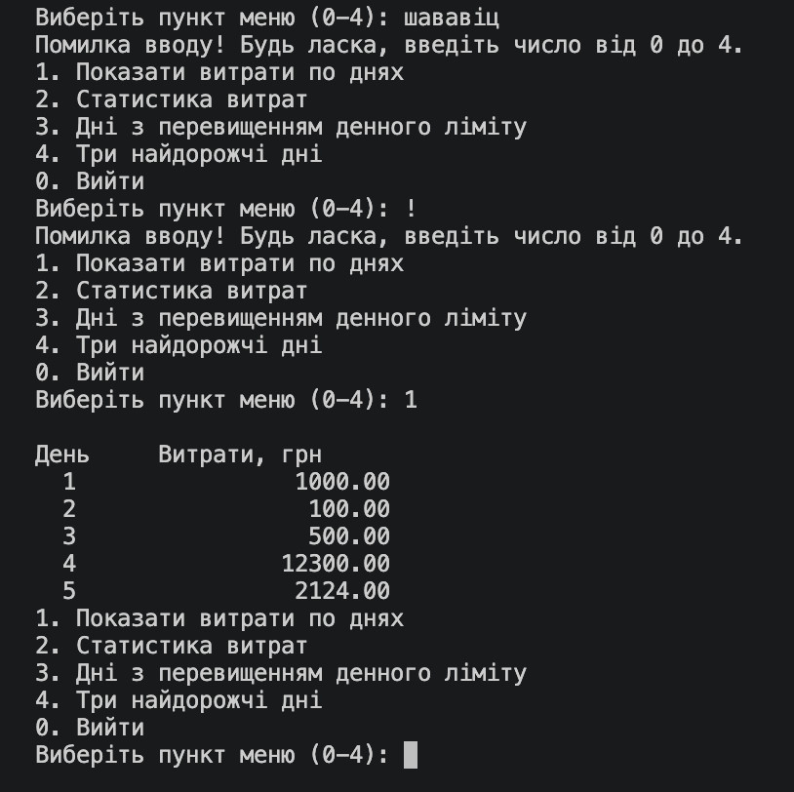
Рис 14 Результат виконання тест-кейсу 6

Час, затрачений на виконання: 4 год.

Завдання №6 Practice# programming: Self Practice Task 1

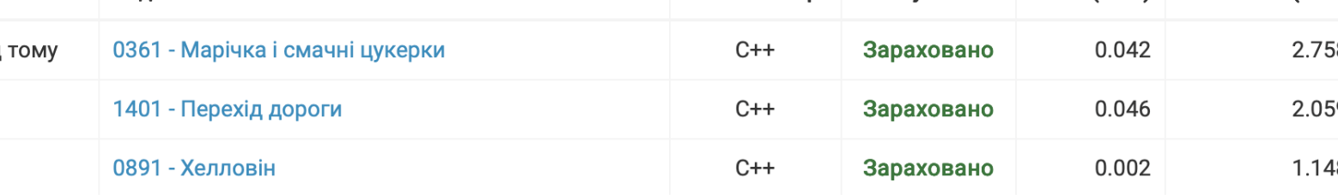
Рис 15 Результат тестування задачі на Algotester

6. Кооперація з командою:
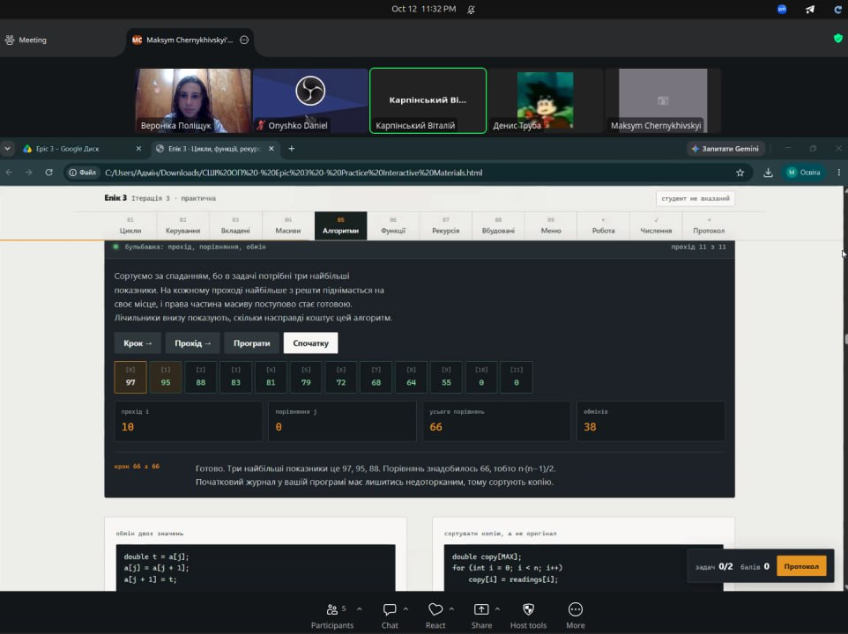
Рис 16 Зустріч з командою

Висновки: У цьому епіку я працював із циклами, функціями, рекурсією та масивами на трьох задачах: ряд зі стандартними функціями (Lab 2), обчислення функції та суми ряду на відрізку (Lab 3) і консольний аналізатор місячного бюджету.

У Lab 2 сума перших дев'яти членів ряду обчислюється в циклі for з використанням exp і sqrt з <cmath>. У Lab 3 я поєднав зовнішній цикл по точках відрізка з внутрішніми циклами: for для суми зі збереженою кількістю членів і while для суми з точністю ε. Для другого циклу додав обмеження на кількість ітерацій, щоб він не став нескінченним.

Найбільше часу забрав аналізатор бюджету (близько 4 годин). Масив витрат я виділив динамічно через new і звільняю через delete[], а кожен пункт меню реалізував окремою функцією. Мінімум і максимум повертаються через параметри-посилання, ліміт за замовчуванням 1000 грн задано параметром за замовчуванням, а сумарні витрати рахуються рекурсивно через індекс без жодного циклу. Щоб показати три найбільші витрати, я відсортував копію масиву бульбашковим методом і залишив оригінал без змін. Вводи перевіряються через cin.clear() та cin.ignore(), тому нечислові значення не ламають програму.

Складнощі, які я зустрів: [1-2 речення: що не виходило і як ви це вирішили, наприклад з goto, з перевіркою вводу чи з вибором умови виходу з while].

Результати перевірені на шести тест-кейсах для бюджетної програми та на Algotester.

